

BUKU PENILAIAN

Melaksanakan penyambungan fiber optik dengan mechanical splice
(TIK.FO02.011.01)

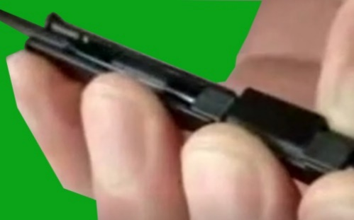

KEMENTERIAN PENDIDIKAN DAN KEBUDAYAAN R.I.
DIREKTORAT JENDERAL GURU DAN TENAGA KEPENDIDIKAN

PENJELASAN UMUM

Buku penilaian untuk unit kompetensi Melaksanakan Penyambungan Fiber Optik dengan Mechanical Splicer dibuat sebagai konsekuensi logis dalam pelatihan berbasis kompetensi yang telah menempuh tahapan penerimaan pengetahuan, keterampilan, dan sikap kerja melalui buku informasi dan buku kerja. Setelah latihan-latihan (exercise) dilakukan berdasarkan buku kerja maka untuk mengetahui sejauh mana kompetensi yang dimilikinya perlu dilakukan uji komprehensif secara utuh per unit kompetensi dan materi uji komprehensif itu ada dalam buku penilaian ini.

Adapun tujuan dibuatnya buku penilaian ini, yaitu untuk menguji kompetensi peserta pelatihan setelah selesai menempuh buku informasi dan buku kerja secara komprehensif dan berdasarkan hasil uji inilah peserta akan dinyatakan kompeten atau belum kompeten terhadap unit kompetensi Melaksanakan Penyambungan Fiber Optik dengan Mechanical Splicer. Metoda Penilaian yang dilakukan meliputi penilaian dengan opsi sebagai berikut:
- Metoda Penilaian Pengetahuan
  - Tes Tertulis
Untuk menilai pengetahuan yang telah disampaikan selama proses pelatihan terlebih dahulu dilakukan tes tertulis melalui pemberian materi tes dalam bentuk tertulis yang dijawab secara tertulis juga. Untuk menilai pengetahuan dalam proses pelatihan materi tes disampaikan lebih dominan dalam bentuk obyektif tes, dalam hal ini jawaban singkat, menjodohkan, benar-salah, dan pilihan ganda. Tes essay bisa diberikan selama tes essay tersebut tes essay tertutup, tidak essay terbuka, hal ini dimaksudkan untuk mengurangi faktor subyektif penilai.

  - Tes Wawancara
Tes wawancara dilakukan untuk menggali atau memastikan hasil tes tertulis sejauh itu diperlukan. Tes wawancara ini dilakukan secara perseorangan antara penilai dengan peserta uji/peserta pelatihan. Penilai sebaiknya lebih dari satu orang.
- Metoda Penilaian Keterampilan
  - Tes Simulasi
Tes simulasi ini digunakan untuk menilai keterampilan dengan menggunakan media bukan yang sebenarnya, misalnya menggunakan tempat kerja tiruan (bukan tempat kerja yang sebenarnya), obyek pekerjaan disediakan atau hasil rekayasa sendiri, bukan obyek kerja yang sebenarnya.

  - Aktivitas Praktik
Penilaian dilakukan secara sebenarnya, di tempat kerja sebenarnya dengan menggunakan obyek kerja sebenarnya.

- Metoda Penilaian Sikap Kerja
  - Observasi
Untuk melakukan penilaian sikap kerja digunakan metoda observasi terstruktur, artinya pengamatan yang dilakukan menggunakan lembar penilaian yang sudah disiapkan sehigga pengamatan yang dilakukan mengikuti petunjuk penilaian yang dituntut oleh lembar penilaian tersebut. Pengamatan dilakukan pada waktu peserta uji/peserta pelatihan melakukan keterampilan kompetensi yang dinilai karena sikap kerja melekat pada keterampilan tersebut.

DAFTAR ISI

PENJELASAN UMUM 2
DAFTAR ISI 4
BAB I PENILAIAN TEORI 5
A. Lembar Penilaian Teori 5
B. Ceklis Penilaian Teori 10
BAB II PENILAIAN PRAKTIK 11
A. Lembar Penilaian Praktik 11
B. Ceklis Aktivitas Praktik 20
BAB III PENILAIAN SIKAP KERJA 23
LAMPIRAN-LAMPIRAN 25
Lampiran 1 Kunci Jawaban Penilaian Teori 26

BAB I
PENILAIAN TEORI

Lembar Penilaian Teori

Unit Kompetensi | : | Melaksanakan Penyambungan Fiber Optik Dengan mechanical Splicer
Diklat | : | Teknik Jaringan Komputer
Waktu | : | 60 menit

PETUNJUK UMUM
- Jawablah materi tes ini pada lembar jawaban/kertas yang sudah disediakan.
- Modul terkait dengan unit kompetensi agar disimpan.
- Bacalah materi tes secara cermat dan teliti.

Isian
Lengkapilan kalimat di bawah ini dengan cara mencari jawabannya pada kolom sebelah kanan dan tuliskan jawabannya saja pada kertas yang tersedia.

- Komponen yang perlu ada pada formulir SOP  - Pada contoh SOP dalam buku informasi, kerusakan tak terduga dapat ditemukan lokasi penyambungan melalui  - Dua ujung kabel fiber optic disejajarkan dan ditahan oleh bagian mechanical splicer yang dinamakan  - Untuk menanggulangi lokasi dimana instalasinya banyaknya belokan sehingga harus menggunakan  - Dibarengi kawat baja diantara serat optic  - perangkat ini, adalah perangkat utama yang digunakan pada teknik penyambungan fiber optic tidak secara permanan  - pemotongan core dilakukan harus menggunakan alat  - Untuk mengupas dan memotong drop kabel fiber optic  - panjang lapisan luar (jacket) yang harus dikupas  - panjang lapisan dalam (coating) yang harus dikupas | - Proses Pengukuran  - Holder  - 50 mm  - Cleavered Tools  - 40 mm  - Stripper Drop wire  - 30 mm  - ciri khusus drop cable fiber optic  - mechanical splice  - Drop Kabel  - Nama Perusahaan

Benar-Salah
Nyatakan pernyataan di bawah ini benar atau salah dengan cara menulis huruf B jika Benar dan huruf S jika Salah.
B | S | - panjang lapisan terdalam (cleading) yang harus dikupas 40 mm
B | S | - panjang lapisan dalam (coating) yang harus dikupas 30 mm
B | S | - (IPA) Solvent Cleaner digunakan , agar tidak ada sisa cleadding yang menempel pada kabel fiber optic yang telah di kupas dan dipotong
B | S | - Cleaver tools adalah alat yang digunakan untuk membuat potongan permukaan serat optik sepanjang 40 mm
B | S | - Blade (pemotong) pada cleaver tools, akan membuat potongan yang sangat kecil pada serat optik, kemudian serat akan ditekan ke pemotong kecil untuk memaksanya patah pada sudut 90 derajat
B | S | - dipersyaratkan untuk di belah/dipotong (cleaver) sepanjang 2 cm atau 20 mm, pada kabel yang telah dikupas, sehingga tersisa 10 mm atau 1 cm
B | S | - holder digunakan untuk menahan atau menyimpan fiber optik yang akan disambung
B | S | - Splice cap pada mechanical splicer sering disamakan fungsinya seperti v-groove yang ada pada fusion splicer
B | S | - plug berfungsi sebagai pengunci atau penahan kabek fiber optic drop cable yang di insert dimasukan kedalam splice holder
B | S | - Tujuan utama menggunakan label pada kabel adalah memberikan keamanan pada hasil sambungan

Pilihan Ganda
Jawablah pertanyaan/pernyataan di bawah ini dengan cara memilih pilihan jawaban yang tepat dan menuliskan huruf A/B/C/D yang sesuai dengan pilihan tersebut.

- Yang bukan prosedur pemotongan kabel menggunakan cleaver tools
- Buka tuas pengunci dan buka tutup / clamp cover dari cleaver tools | - Pastikan blade carriage berada pada posisi depan
- insert masukan kabel Fiber optik dari sisi kanan dan sisi kiri holder dan gunakan plug untuk mengunci kedua ujung kabel | - Tutup cover dan turunkan tuas pengunci. Geser blade carriage ke bagian belakang cleaver. Serat akan terpotong/terbelah
- Setelah Kebel fiber optic drop kabel di masukan dari sisi kanan dan sisi kiri kedalam holder sampai bagian splice, untuk dilakukan penyambungan mengguakan mechanical splicer. Langkah selanjutnya adalah
- tutup holder dari mechanical splicer dengan cap | - tutup splice, menggunakan splice cap
- gunakan plug untuk mengunci kedua ujung kabel yang masuk dalam mechanical splicer | - tutup holder dari mechanical splicer dengan cap
- Setelah splice ditutup menggunakan splice cap, pada proses penyambungan mengguakan mechanical splicer. Langkah selanjutnya adalah
- tutup holder dari mechanical splicer dengan cap | - tutup splice, menggunakan splice cap
- gunakan plug untuk mengunci kedua ujung kabel yang masuk dalam mechanical splicer | - tutup holder dari mechanical splicer dengan cap
- Setelah plug terpasang, pada proses penyambungan mengguakan mechanical splicer. Langkah selanjutnya adalah
- tutup holder dari mechanical splicer dengan cap | - tutup splice, menggunakan splice cap
- gunakan plug untuk mengunci kedua ujung kabel yang masuk dalam mechanical splicer | - tutup holder dari mechanical splicer dengan cap
- fungsi splice cap, pada proses penyambungan mengguakan mechanical splicer adalah
- Menutup kedua ujung kabel yang telah terpasang pada bagian splice | - Menutup holder pada mechanical splicer
- Mengunci ke dua kabel yang masuk dalam splice | - Mempertemukan kedua ujung kabel yang akan disambung dalam holder
- fungsi splice didalam holder, pada proses penyambungan mengguakan mechanical splicer adalah
- Menutup kedua ujung kabel yang telah terpasang pada bagian splice | - Menutup holder pada mechanical splicer
- Mengunci ke dua kabel yang masuk dalam splice | - Mempertemukan kedua ujung kabel yang akan disambung dalam holder
- fungsi plug, pada proses penyambungan mengguakan mechanical splicer adalah
- Menutup kedua ujung kabel yang telah terpasang pada bagian splice | - Menutup holder pada mechanical splicer
- Mengunci ke dua kabel yang masuk dalam splice | - Mempertemukan kedua ujung kabel yang akan disambung dalam holder
- fungsi cap, pada proses penyambungan mengguakan mechanical splicer adalah

- Memudahkan untuk mengetahui lokasi ujung kabel | - Menutup holder pada mechanical splicer
- Mengunci ke dua kabel yang masuk dalam splice | - Mempertemukan kedua ujung kabel yang akan disambung dalam holder
- Yang bukan tujuan utama menggunakan label/penanda pada kabel adalah
- untuk mengetahui lokasi ujung kabel | - memberi tahu fitur-fiturnya dengan jelas
- mudah menemukan informasi dari setiap kabel | - menemukan permasalahan sambungan
- Dalam membuat kode pelabelan perlu memahami simbol dari skema instalasi fiber optik. Simbol berikut menunjukan
- Sambungan total | - Fiber Optic
- Optical Distribution Point | - Optical Termination Premesis

Essay
Jawablah pertanyaan-pertanyaan di bawah ini dengan jelas dan benar!
- Jelaskan langkah-langkah mengupas drop kabel fiber optik
- Jelaskan langkah-langkah memotong fiber optic menggunakan cleaver tools
- Jelaskan langkah-langkah penyambungan menggunakan mechanical splicer
- Buatlah kode untuk pelabelan sambungan yang berisi No urut sambungan 1,2 dan seterusnya,Lokasi sambungan Geduan A atau Gedung B, Kabel yang digunakan, Teknik yang digunakan
- Buatlah kode untuk pelabelan Network Elemen yang berisi Kode no urut Network Elemen 1, 2 dan setrusnya, Letak COT Gedung1 / Gedung 2, No Urut Network device
- Jelaskan langkah-langkah serta rekomendasi pemasangan label pada kabel
- Jelasakan mengapa sampah hasil kerja pemotongan fiber optic berbahaya
- Mengapa dalam membersihkan area kerja instalasi fiber optik tidak disarankan menggunakan udara terkompresi(kompresor)
- Mengapa tidak disarankan bekerja pada ruang penyimpanan atau ruang peralatan
- Jelaskan prosedur keamanan untuk membersihkan sisa potongan kecil fiber optic yang berserakan dapat dilakukan dengan cara

Ceklis Penilaian Teori
NO. KUK | NO. SOAL | KUNCI JAWABAN | JAWABAN PESERTA | PENILAIAN |  | KETERANGAN
 |  |  |  | K | BK | KETERANGAN
 | Isian
1.1 | A.1 | Nama Perusahaan
1.1 | A.2 | Proses Pengukuran
1.2 | A.3 | Holder
1.2 | A.4 | Drop Kabel
1.2 | A.5 | ciri khusus drop cable fiber optic
1.2 | A.6 | mechanical splice
1.2 | A.7 | Cleavered Tools
1.2 | A.8 | Stripper Drop wire
2.1 | A.9 | 50 mm
2.1 | A.10 | 40 mm
 | B-S
2.1 | B.1 | S
2.1 | B.2 | S
2.2 | B.3 | B
2.3 | B.4 | S
2.3 | B.5 | B
2.3 | B.6 | B
2.4 | B.7 | B
2.4 | B.8 | B
2.4 | B.9 | B
2.6 | B.10 | S
 | PG
2.5 | C.1 | C
2.5 | C.2 | B
2.5 | C.3 | C
2.5 | C.4 | A
2.5 | C.5 | A
2.5 | C.6 | D
2.5 | C.7 | C
2.5 | C.8 | B
2.6 | C.9 | D
2.6 | C.10 | A
 | Essay
2.1 | D.1 | Terlampir
2.3 | D.2 | Terlampir
2.4 | D.3 | Terlampir
2.6 | D.4 | Terlampir
2.6 | D.5 | Terlampir
3.6 | D.6 | Terlampir
3.1 | D.7 | Terlampir
3.1 | D.8 | Terlampir
3.2 | D.9 | Terlampir
3.2 | D.10 | Terlampir

BAB II
PENILAIAN PRAKTIK

Lembar Penilaian Praktik
1 | Waktu | : | 45 menit
2 | Alat | : | Fiber Optical cleaver, Drop Wire Stripper, FTDU (Fiber Optic Disposal Unit), Tang potong (Wire Cutting), Visual Fault Locator (included batteries), closure cable, Label penanda kabel alat keselamatan kerja kacamata dan sarung tangan.
3 | Bahan | : | Kabel Fiber Optic drop cable, Isopropyl Alchol (IPA) Solvent Cleaner, Tissue /alcohol pad, mechanical splice
4 | Indikator Unjuk Kerja | : | - Mechanical splice dan peralatan yang digunakan proses penyambungan disiapkan dengan tepat sesuai kebutuhan dan tidak berlebih  - Kabel fiber optik kabel drop dikupas sesuai batas yang ditentukan.  - Drop kabel Fiber optik yang telah dikupas dibersihkan sampai tidak ditemukan cladding  - Ujung fiber-fiber optik kabel drop yang akan disambungkan,menggunakan alat pemotong fiber optik dipotong sesuai persyaratan yang ditentukan  - Ujung fiber optik kabel drop dimasukan kedalam splice holder mechanical splice sampai ujung keduanya bertemu  - Ujung fiber optik kabel drop yang dimasukan kedalam splice holder mechanical splice dikukuhkan menggunakan splice cap , plug dan cap  - Kode label untuk penyambungan dengan mechanical splice dibuat dan dipasang  - Alat pelindung (tray) pada fiber optik drop kabel dipasang dengan erat/kukuh  - Sampah berbahaya hasil pekerjaan pemotongan dipisahkan ketempat khusus sesuai prosedur kerja  - Format laporan yang digunakan dalam membuat laporan dibuat sesuai kebijakan perusahaan.  - Format Laporan yang dubuat, diisi sesuai pekerjaan yang dilakukan.
5 | Standar Kinerja |  | - Selesai dikerjakan tidak melebihi waktu yang telah ditetapkan.  - Toleransi kesalahan 5% (lima persen), tetapi tidak pada aspek kritis.
6 | Instruksi Kerja
Abstraksi tugas I |  |  |  | :
Pada kegiatan praktek ini akan dilakukan penyambungan kabel backbone (drop wire cable) Fiber Optic yang terputus pada bagian tengah, terlebih dahulu peserta didik harus melakukan pemotongan kabel Backbone drop cable FO , pada bagian tenggah menjadi dua bagian, menggunakan tang potong (cutting), seperti gambar berikut :
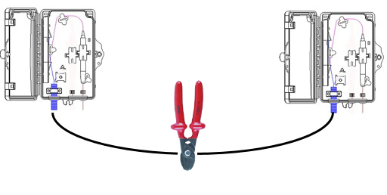

Setelah proses pemotongan Backbone drop cable FO ,bagian tenggah menjadi dua bagian selajutnya proses penyambungan menggunakan mechanical splice dapat dilakukan
Pada buku modul informasi ini fokus kegiatan adalah pada penyambungan kabel fiber optic drop kabel yang diputus bagian tengah pada gedung A dan gedung B, sehingga keterampilan menyiapkan alat dan bahan dilakukan hanya untuk kegiatan penyambungan menggunakan mechanical splice.
Untuk kegiatan penyambungan tersebut diperlukan alat dan bahan yang harus disiapkan. Pada kegiatan penyambungan kabel fiber optic menggunakan mechanical splicer untuk menyambung drop kabel yang terputus bagian tengah antara geduan A dan gedung B. Untuk melakukan pekerjaan tersebut diperlukan beberapa alat dan bahan yang harus disiapkan.
- Disediakan alat dan bahan instalasi fiber optic seperti pada tabel, Pilihah alat -alat dan bahan yang hanya digunakan untuk pekerjaan penyambungan fiber optic menggunakan mechanical splicing saja.
- Setelah alat – alat dan bahan dipilih, siapkan alat dan bahan tersebut pada meja kerja saudara
- Identifikasi alat-alat dan bahan yang hanya digunakan untuk pekerjaan penyambungan menggunakan mechanical splicing dengan mengisi da tabel identifikasi
- Identifikasi juga peralatan keselamatan kerja untuk kegiatan penyambungan menggunakan mechanical splicing sesuai dengan SKKNI 2012 No 717 , TIK.FO01.005.01
Tabel : Pemilihan Alat dan Bahan
No | Gambar | Nama Alat / Bahan | Spesifikasi | Fungsi
 | 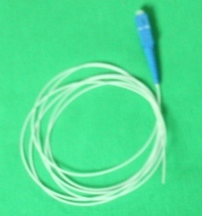
 | 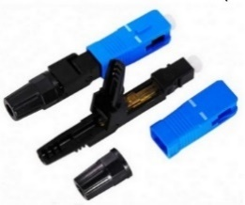
 | 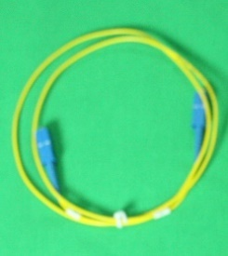
 | 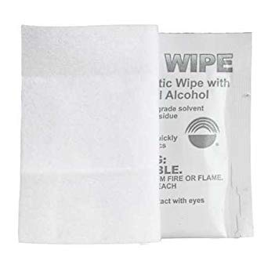
 | 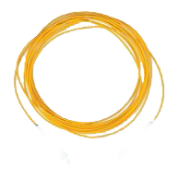
 | 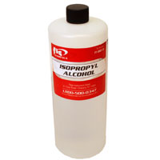
 | 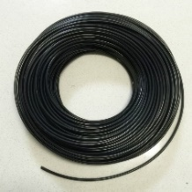
 | 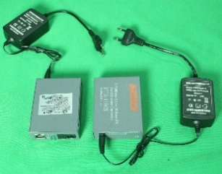
 | 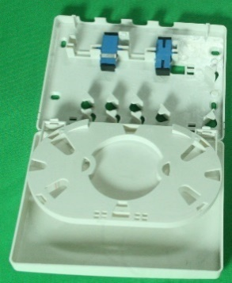
 | 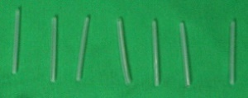
 | 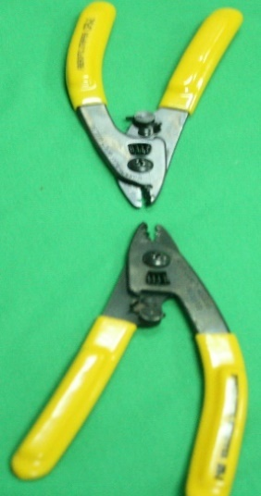
 | 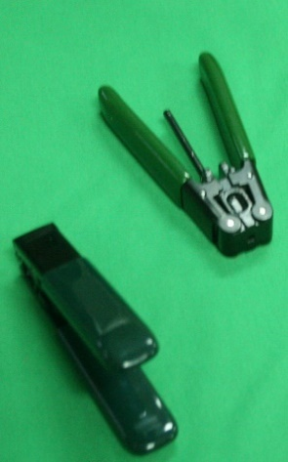
 | 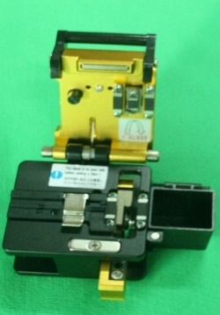
10 | 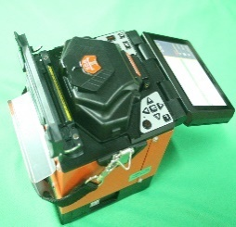
11 | 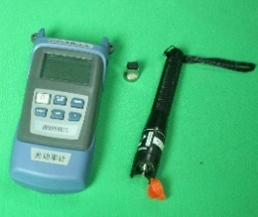
12 | 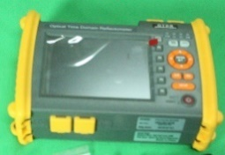
13 | 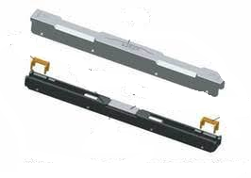
14 | 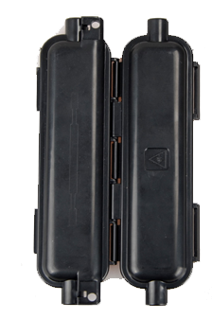

Abstraksi tugas II | :
Pada buku penilaian ini fokus kegiatan adalah pada penyambungan kabel fiber optic drop kabel yang diputus bagian tengah pada gedung A dan gedung B, sehingga keterampilan melaksanakan pekerjaan penyambungan yang harus dilakukan adalah mengupas kedua ujung drop kabel yang telah dipotong menjadi dua bagian, melakukan pembersihan kabel yang telah dikupas, memasang mechanical splicer, memberi label pada kabel dan memasang alat pelindung pada mechanical splicer

Mengupas drop kabel fiber optik
Intruksi kerja yang harus dilakukan pada pengupasan drop kabel adalah sebagai berikut :
- Gunakan Fiber Optic Drop Wre Stripper Tools, untuk mengkupas jaket sepanjang 5 cm (50 mm), lakukan untuk kedua ujung drop cable (geduan A dan Gedung B)
- Potong kawat baja sesuai ukuran kabel yang akan di stripping, agar tidak mengganggu proses penyambungan
- Gunakan Fiber Optic Stripper , lubang ke 2 untuk stripping sepanjang 4 cm (40 mm) menghilangkan coating
- Gunakan Fiber Optic Stripper , lubang ke 3 untuk stripping sepanjang 3cm (30 mm) menghilangkan cladding

Membersihkan kabel yang telah di kupas
Setelah memiliki pengetahuan tentang bahan -bahan yang digunakan untuk membersihkan kabel fiber optic yang telah kupas, maka keterampilan yang harus di peraktekan adalah langkah-langkah bagaimana membersihkan kabel fiber optic yang telah dikupas, langkah-langkah pembersihan kabel adalah seperti berikut
- Tuangkan (IPA) Solvent Cleaner, pada alcohol pad
- Bersihkan secara berlahan pada kabel Fiber Optic yang telah dikupas dan dipotong menggunakan alcohol pad
Memotong ujung fiber-fiber optik yang akan disambungkan, menggunakan alat pemotong fiber optik.
Lakukan pemotongan (cleaver) untuk dua buah kabel Drop Cable yang akan digunakan untuk penyambungan pertengahan kabel gedung A dan gedung B, langkah-langkah pemotongan dapat dilakukan seperti berikut:
- Buka tuas pengunci dan buka tutup / clamp cover dari cleaver tools
- Pastikan blade carriage berada pada posisi depan
- Pasang Fiber Holder pada cleaver, tempatkan ujung fiber holder pada tepi wadah fiber holder
- Tutup cover dan turunkan tuas pengunci. Geser blade carriage ke bagian belakang cleaver. Serat akan terpotong/terbelah
Praktek memasukan ujung fiber optik kedalam holder mechanical splice sehingga ujung keduanya bertemu
- Insert (masukan) ujung kabel backbone pada holder sisi kanan mechanical splicer sampai masuk kedalam splice yang ada dalam holder
- Insert (masukan) ujung kabel backbone pada holder sisi kiri mechanical splicer sampai masuk kedalam splice yang ada dalam holder
Praktek mengukuhkan Fiber yang telah tersambung dalam holder mengunakan splice cap, plug dan cap
- Setelah kabel di insert dimasukan dari sisi kanan dan sisi kiri dari holder sampai bagian splice, maka tutup splice, menggunakan splice cap.
- Setelah splice cap, dipasang untuk menutup splice, gunakan plug untuk mengunci kedua ujung kabel yang masuk dalam mechanical splicer
- Seelah plug terpasang , tutup holder dari mechanical splicer dengan cap
Memasang label pada kabel FO yang telah disambung
Buat kode label untuk kebutuhan penyambungan menggunakan mechanical Splice dengan informasi yang dikandung
Terdapat Informasi Tentang :
- No urut Penyambungan : Penyambungan ke 1,2 dan seterusnya
- Lokasi : Gedung1, Gedung 2,
- Jenis Type Kabel : Drop Cable
- Teknik sambungan : Mechanical Splice
Memasang label pada kabel FO yang telah disambung
Selanjutnya cetak kode tersebut menggunakan kertas sticker label yang telah disediakan, setelah penanda kabel dicetak, tempelkan pada kabel maupun perangkat network dan distribusi box, untuk kabel dapat ditempel seperti ilustrasi berikut :
- Bagian Label belakang yang terdapat perekat tempel pada kabel
- Pastikan kode penanda terlihat dengan jelas dari arah depan
- Putar / gulung label seperti ilustrasi berikut
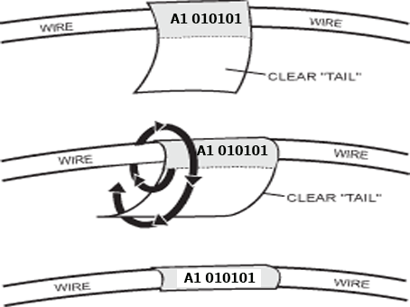

Memasang alat pelindung (tray) pada FO yang disambung menggunakan mechanical splicer.
Pengaman atau clouser cable yang digunakan adalah Drop cable mechanical splice protection box dengan cara memasang adalah seperti beikut :
- Siapkan Drop cable mechanical splice protection box
- Buka penutup Drop cable mechanical splice protection box
- Letakan kabel drop cable fiber optic yang telah disambung pada bagian tengah Drop cable mechanical splice protection box dan tutup penutupnya.
Abstraksi Tugas Praktik III

Setelah semua proses kerja selesai pada tahap penyambungan ini, namun kebijakan perusahaan mengharuskan untuk membersihkan dan merapikan area kerja dari kotoran sisa kerja serta menyimpan kembali peralatan yang digunakan.
Membersihkan area kerja dari kotoran sisa kerja
Untuk memperaktekan Membersihkan area kerja dari kotoran sisa kerja lakukan langkah berikut :
- Setelah melakukan pemotongan (cleavered) , sisa – sisa potongan kecil serat optic umumnya masuk kedalam wadah khusus (Fiber Scraps Trash) yang menempel pada cleaver tools
- Pindahkan sisa potongan kecil serat optic dari khusus (Fiber Scraps Trash) tersebut kedalam Fiber Optic Disposal Unit (FTDU)
- Gunakan pita perekat dua sisi, untuk membersihkan sisa potongan kecil fiber optic yang berserakan
Menyimpan peralatan (tools) pada tempat penyimpanan peralatan sesuai kebijakan perusahaan / Sesuai SOP
Untuk memperaktekan prosedur Menyimpan peralatan (tools) pada tempat penyimpanan peralatan sesuai kebijakan perusahaan / Sesuai SOP dapat mengikuti lakukan-langkah berikut :
- Check semua list kelengkapan peralatan yang digunakan
- Pisahkan Isopropyl Alchol (IPA) Solvent Cleaner dari semua tools
- Masukan Fiber Cleaver FC-6S kedalam Carry Bag for Fiber Cleaver
- Masukan Visual Fault Locator kedalam Bag for Visual Fault Locator
- Masukan Optical Power Meter kedalam big tool bag
- Fiber Optic Stripping Tool kedalam big tool bag
- Masukan Carry Bag for Fiber Cleaver, Bag for Visual Fault Locator kedalam big tool bag
- Simpan big tool bag kedalam rack/berangkas penyimpanan yang telah disediakan, terpisah dengan Isopropyl Alchol (IPA) Solvent Cleaner

Abstraksi Tugas Praktik IV
Format laporan pekerjaan secara prinsip sama, bagian -bagian yang perlu dilaporkan dalam pekerjaan project instalasi fiber optic secara umum biasanya memuat hal – hal berikut : Nama project, tempat pelaksanaan pekerjaan, tahapan pekerjaan yang dilakukan, tempat dilaksanakan Pekerjaan, waktu tahapan tahapan pelaksanaan, pekerjaan yang dilakukan, alat – alat dan bahan yang digunakan, langkah pekerjaan, hasil pengukuran(Hasil Pengujian).
Langkah yang harus dikerjakan pada tugas praktik ini adalah :
- Buatlah format laporan berbentuk tabel dengan isi kolom : Nama project, Tempat pelaksanaan pekerjaan, Tahapan pekerjaan, Tempat, waktu alat – alat dan bahan yang digunakan, Langkah Kerja, hasil pengukuran(Hasil Pengujian).
- Isilah format laporan yang telah dibuat, berdasarkan sekenario pekerjaan penyambungan menggunakan mechanical splicer

Ceklis Aktivitas Praktik
Kode Unit Kompetensi :FO02.011.01
Judul Unit Kompetensi : Melaksanakan penyambungan fiber optik dengan mechanical splice
Nama Peserta/Asesi : ......................................................................................

INDIKATOR UNJUK KERJA | TUGAS | HAL-HAL YANG DIAMATI | PENILAIAN
INDIKATOR UNJUK KERJA | TUGAS | HAL-HAL YANG DIAMATI | K | BK
Mechanical splice dan bahan lainnya yang digunakan proses penyambungan disiapkan dengan tepat sesuai kebutuhan dan tidak berlebih | Menyiapkan bahan-bahan yang tepat untuk digunakan untuk kegiatan penyambungan drop kabel antara Gedung A dan B dan mengisikan spesifikasinya pada tabel alat dan bahan | Kesesuian bahan-bahan yang tepat dengan kebutuhan serta spesifikasinya, disiapkan dan diisi pada tabel alat dan bahan
Alat-alat/peralatan yang digunakan proses penyambungan disiapkan dengan tepat sesuai kebutuhan dan tidak berlebih | Menyiapkan alat-alat yang tepat untuk digunakan untuk kegiatan mengupas kabel backbone dan mengisikan spesifikasinya pada tabel alat dan bahan | Kesesuian peralatan yang tepat dengan kebutuhan serta spesifikasinya, disiapkan dan diisi pada tabel alat dan bahan
kabel Fiber optic drop kabel dikupas sampai terlihat inti | Melakukan praktek pengupasan kabel Fiber optic drop kabel sebelum proses penyambungani dilakukan dengan kriteria kupasan yang ditentukan | Kesesuian panjang kupasan kabel Fiber optic drop kabel yang dikupas sesuai kriteria yang ditentukan
Kabel Fiber optic drop kabel yang dibersihkan sudah tidak ditemukan lapisan cladding | Melakukan pembersihkan kabel yang telah dipotong untuk menghilangkan sisa cledding | Langkah pembersihan dan bahan yang digunakan sesuai dengan sesuai kriteria yang disarankan
Hasil pemotongan (cleavered) kabel Fiber Optic yang telah dikupas sesuai kriteria yang ditentukan | pemotongan (cleavered) kabel Fiber Optic yang telah dikupas sesuai kriteria yang ditentukan | Langkah pemotongan (cleavered) kabel Fiber Optic dan hasil pemotongan sesuai kriteria yang ditentukan
ujung fiber optik didalam splice holder kedua ujungnya bertemu | memasukan ujung fiber optik kedalam holder mechanical splice sehingga ujung keduanya bertemu | Hasil memasukan ujung fiber optik kedalam splice holder kedua ujungnya terlihat menyambung
Hasil mengunci bagian-bagian fiber optic yang disambung seperti plug,splicer cap dan cap terpasang dengan erat | Mengukuhkan Fiber yang telah tersambung dalam holder mengunakan splice cap, plug dan cap | - Kabel fiber optik drop kabel yang telah bertemu dalam splicer holder ditutup dengan splicer cap  - Kabel fiber optik drop kabel , bagian kanan dan kiri yang telah di masukan dalam holder dikunci dengan plug  - Holder yang berisi kabel Fiber optic drop kabel ditutup menggunakan cap
Terdapat kode penanda/label untuk kabel yang telah telah disambung menggunakan mechanical splicer | Membuat kode untuk keperluan penanda pada kabel yang telah tersambung | Kode penanda yang dibuat berisi informasi yang diperlukan seperti: No urut Penyambungan, Lokasi, Jenis Type Kabel dan Teknik sambungan
alat pelindung tray/cable clouser dipasang pada kabel drop fiber optic yang disambung | Memasang alat pelindung (tray/cable clouser) pada FO yang disambung menggunakan mechanical splicer | Alat pelindung tray/cable clouser pada kabel drop fiber optic yang disambung terpasang dengan erat
FTDU Berisi sampah berbahaya sisa hasil pekerjaan pemotongan | Memisahkan sampah berbahaya kedalam tempat khusus | Prosedur pemisahan sampah berbahaya kedalam tempat khusus dilakukan dengan benar
Area kerja bersih dari sampah berbahaya sisa hasil proses pemotongan | Membersihkan area kerja dari kotoran sisa kerja | Hasil praktek Membersihkan area kerja dari kotoran sisa kerja, sehingga bersih dari sampah berbahaya sisa potongan serat optic
Hasil praktek prosedur menyimpan peralatan (tools) pada tempat penyimpanan peralatan sesuai keriteria yang ditetapkan | memperaktekan prosedur menyimpan peralatan (tools) pada tempat penyimpanan peralatan sesuai kebijakan perusahaan / Sesuai SOP | Peralatan tersimpan dengan rapih sesuai tempat dan prosedur yang telah ditetapkan
Tersedia Format Laporan yang siap diisi untuk kegiatan instalasi fiber optik | Membuat sebuah format laporan berupa tabel yang akan digunakan dalam membuat laporan | format laporan yang dibuat, harus berisi Nama Project, tempat pelaksanaan pekerjaan, tahapan pekerjaan, waktu, alat dan bahan, langkah kerja dan hasil pengukuran
Format laporan Telah terisi dengan benar | Membuat Laporan sesuai kebijakan perusahaan | Format laporan yang disisi, harus berdasarkan pekerjaan yang dilakukan dan terisi penuh sampai dengan proses kerja yang dilakukan

Catatan :

……………………………………………………………………………………………………………………………
……………………………………………………………………………………………………………………………
……………………………………………………………………………………………………………………………

Tanda Tangan Perserta Pelatihan : ………………………………………

Tanda Tangan Instruktur : ………………………………………

BAB III
PENILAIAN SIKAP KERJA

CEKLIS PENILAIAN SIKAP KERJA
Melaksanakan penyambungan fiber optik dengan mechanical splice
INDICATOR UNJUK KERJA | NO. KUK | K | BK | KETERANGAN
- Harus bertindak cermat, teliti, berpikir evaluative | 1.1
- Harus bertindak cermat,teliti, dan taat asas, memperhatikan SOP | 1.2
- Harus bertindak cermat, teliti, berpikir analitis dan evaluative, memperhatikan SOP | 2.1
- Harus bertindak cermat, teliti, berpikir analitis dan evaluative, memperhatikan SOP | 2.2
- Harus bertindak cermat, teliti, berpikir analitis dan evaluative, memperhatikan SOP | 2.3
- Harus bertindak cermat, teliti, berpikir analitis dan evaluative, memperhatikan SOP | 2.4
- Harus bertindak cermat, teliti, berpikir analitis dan evaluative, memperhatikan SOP | 2.5
- Harus bertindak cermat, teliti, berpikir analitis dan evaluative, memperhatikan SOP | 2.6
- Harus bertindak cermat, teliti, berpikir analitis dan evaluative, memperhatikan SOP | 3.1
- Harus bertindak teliti, akurat, dan memperhatikan SOP | 3.2
- Harus bertindak cermat, teliti, berpikir analitis dan evaluative, memperhatikan SOP | 4.1
- Harus bertindak teliti, akurat, dan memperhatikan SOP | 4.2

Catatan:

……………………………………………………………………………………………………
……………………………………………………………………………………………………
……………………………………………………………………………………………………

Tanda Tangan Peserta : ……………………………………

Tanda Tangan Instruktur : …………………………………

LAMPIRAN-LAMPIRAN

Lampiran 1
Kunci Jawaban Penilaian Teori

NO. KUK | NO. SOAL | KUNCI JAWABAN
 | Isian
1.1 | A.1 | Nama Perusahaan
1.1 | A.2 | Proses Pengukuran
1.2 | A.3 | Holder
1.2 | A.4 | Drop Kabel
1.2 | A.5 | ciri khusus drop cable fiber optic
1.2 | A.6 | mechanical splice
1.2 | A.7 | Cleavered Tools
1.2 | A.8 | Stripper Drop wire
2.1 | A.9 | 50 mm
2.1 | A.10 | 40 mm
 | B-S
2.1 | B.1 | S
2.1 | B.2 | S
2.2 | B.3 | B
2.3 | B.4 | S
2.3 | B.5 | B
2.3 | B.6 | B
2.4 | B.7 | B
2.4 | B.8 | B
2.4 | B.9 | B
2.6 | B.10 | S
 | PG
2.5 | C.1 | C
2.5 | C.2 | B
2.5 | C.3 | C
2.5 | C.4 | A
2.5 | C.5 | A
2.5 | C.6 | D
2.5 | C.7 | C
2.5 | C.8 | B
2.6 | C.9 | D
2.6 | C.10 | A
 | Essay
2.1 | D.1 | Terlampir
2.3 | D.2 | Terlampir
2.4 | D.3 | Terlampir
2.6 | D.4 | Terlampir
2.6 | D.5 | Terlampir
3.6 | D.6 | Terlampir
3.1 | D.7 | Terlampir
3.1 | D.8 | Terlampir
3.2 | D.9 | Terlampir
3.2 | D.10 | Terlampir

Jawaban Soal Essay
- Langkah langkah mengupas drop kabel fiber optik:
- Gunakan Fiber Optic Drop Wre Stripper Tools, untuk mengkupas jaket sepanjang 5 cm (50 mm), lakukan untuk kedua ujung drop cable (geduan A dan Gedung B)
- Potong kawat baja sesuai ukuran kabel yang akan di stripping, agar tidak mengganggu proses penyambungan
- Gunakan Fiber Optic Stripper , lubang ke 2 untuk stripping sepanjang 4 cm (40 mm) menghilangkan coating
- Gunakan Fiber Optic Stripper , lubang ke 3 untuk stripping sepanjang 3cm (30 mm) menghilangkan cladding
- Langkah-langkah memotong fiber optic menggunakan cleaver tools :
- Buka tuas pengunci dan buka tutup / clamp cover dari cleaver tools
- Pastikan blade carriage berada pada posisi depan
- Pasang Fiber Holder pada cleaver, tempatkan ujung fiber holder pada tepi wadah fiber holder
- Tutup cover dan turunkan tuas pengunci. Geser blade carriage ke bagian belakang cleaver. Serat akan terpotong/terbelah
- langkah-langkah penyambungan menggunakan mechanical splicer
- Insert (masukan) ujung kabel backbone pada holder sisi kanan mechanical splicer sampai masuk kedalam splice yang ada dalam holder
- Insert (masukan) ujung kabel backbone pada holder sisi kiri mechanical splicer sampai masuk kedalam splice yang ada dalam holder
- Setelah kabel di insert dimasukan dari sisi kanan dan sisi kiri dari holder sampai bagian splice, maka tutup splice, menggunakan splice cap.
- Setelah splice cap, dipasang untuk menutup splice, gunakan plug untuk mengunci kedua ujung kabel yang masuk dalam mechanical splicer
- Seelah plug terpasang , tutup holder dari mechanical splicer dengan cap
- kode untuk pelabelan sambungan
S1G₁G₂DT1= Penyambungan ke 1, anatara Gedung1dan2, Drop Cable, Teknik sambungan Mechanical Splice
- kode untuk pelabelan Network Elemen
NE1G1M1 = Network elemen, pada Gedung1,device network1
- langkah-langkah serta rekomendasi pemasangan label pada kabel
- Bagian Label belakang yang terdapat perekat tempel pada kabel
- Pastikan kode penanda terlihat dengan jelas dari arah depan
- Putar / gulung label
- kegiatan pemotongan (cleavering). Potongan kecil kabel serat optic, yang berserakan / berjatuhan dimana-mana, akan terbawa kemana-mana, menempel pada kulit lengan, sepatu, karpet dan lainnya, potongan kecil serat optic dapat berbahaya jika tidak sengaja masuk kedalam mulut dan pencernaan.
- Karena membersihkan area kerja menggunakan udara terkompresi(kompresor) dapat mengakibatkan Potongan kecil kabel serat optic, terhebus dan berserakan tak menentu arah, sehingga proses mengumpulkan kedalam FTDU menjadi sulit
- Ruang penyimpanan, seperti ruang peralatan, dapat mengandung gas beracun, eksplosif atau udara yang minim karna ventilasi kurang, selain itu, karena bahan kimia seperti Isopropyl Alchol (IPA) Solvent Cleaner yang digunakan dalam proses instalasi mungkin berbahaya, jika tersimpan dalam ruang tertutup yang dibuat menjadi area kerja
- Menggunakan pita perekat untuk mengumpulkan sampah sisa pemotongan fiber optic,yang berserakan dan menyatukannya dalam FTDU

